Penséer startar trädgårdssäsongen

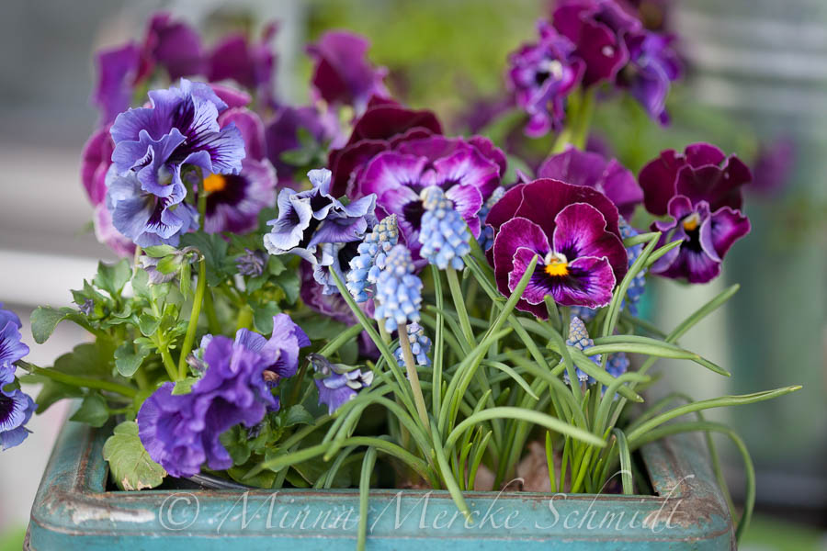
Våren har väntat ovanligt länge med att göra entré i år, men nu är det i stora delar av landet varmt nog för att starta utomhussäsongen. En av de allra bästa växterna att starta med är pensé, för även när det känns som om vintern aldrig ska ta slut, står penséerna trotsigt i butikerna och väntar på att komma i jorden, färgglada och pigga.
Penséer är tacksamma att använda kalla vårar eftersom de är mycket köldtåliga. Ibland påstås det att man måste vänta med plantering tills det även är plusgrader på natten, men det stämmer inte. Alla penséer klarar frostnätter med några minusgrader. Har penséerna blivit utsatta för frost ser de lite ledsna ut och slokar, men de sträcker på sig igen så fort det blir plusgrader. Även om snön ligger kvar går det utmärkt att plantera penséer.
Penséer, Viola x wittrockiana, och minipenséer/brokvioler, Viola Tricolor-Gruppen, finns i mängder av olika färger, blomstorlekar och former. Tack vare mångfalden finns det en pensé för varje smak och det gäller bara att hitta sin favorit. Sortgruppen Frizzle Sizzle har som namnet antyder stora och synnerligen krusiga blommor medan serien Cool Wave bjuder på rankande blommor i nyanser av ljusgult, ljusblått över till lila med lite gult som gör sig perfekt i amplar.

Lyckas med dina penséer!
- Använd en planteringsjord av bra kvalité vid utplanteringen. Har du gamla växter och jord kvar i krukan där penséerna ska planteras kan du eventuellt spara lite av jorden i botten av krukan.
- Placera helst penséerna i sol till halvskugga eftersom penséer som står i skugga blommar sämre och blommorna håller inte lika länge.
- Vattna penséerna regelbundet! Om du planterar penséerna i små krukor torkar de lätt en solig dag. Ställ då gärna krukan på ett djupt fat som kan hålla extra vatten. Penséer som vattnas med svag näringslösning fortsätter att blomma långt in på sommaren.
- Genom att putsa bort vissna blommor genererar penséerna nya blommor och på så sätt förlängs blomningstiden.
Tips på hur du kan använda penséer
Massverkan – att använda många av samma sort är oerhört effektfullt. Eftersom det är så billiga blommor kan man unna sig att ösa på ordentligt.
Penséer är vackra i krukor, korgar, zinkbaljor och balkonglådor, ta vad du har hemma. Loppisfynd som gamla burkar, en verktygslåda eller vinlådor gör sig utmärkt som planteringskärl. Tänk bara på att göra hål i botten så att överskottsvatten kan rinna ut.
Penséer är fina på egen hand men de gifter sig också fint med andra växter som till exempel vårblommande lökväxter, förgätmigej, ranunkel, alunrot, tusensköna, gyllenlack, murgröna och prydnadsgräs.
Skapa höjdskillnader – det är alltid spännande när det händer något på höjden. Du kan till exempel sticka ner några grenar i pensékrukan för att skapa höjd, kanske sälg med kissar eller korallkornell som har en vacker röd färg.
Skapa kontraster – blanda penséer i kontrasterade färger, det framhäver de olika sorterna och ser spännande ut. Orange tillsammans med mörkt violetta är tjusigt, rosa och ljusblå blir romantiskt och en blågul mix är klassiskt svenskt.
Det är bedårande att göra små buketter och duka med penséer inne om inte vädret tillåter utomhusvistelse.
Blommorna är väldigt vackra att dekorera med, till exempel i salladen eller på tårtan.

Trender
Liksom i det mesta går det även trender i hur och vilka penséer som används. Patrik Vilsmyr arbetar med affärsutveckling på Mäster Grön som servar både handelsträdgårdar, garden centers och offentliga aktörer.

- Orange ökar, främst för plantering i offentlig miljö men även för trendleaders. Fler rosa och ljuslila toner kommer från de flesta förädlingsföretag och de sorterna är mycket intressanta och vårlika. Även vita sorter är fortsatt mycket populära hos vissa kunder, berättar Patrik.

De svenska odlarna har ett brett utbud av penséer och i odlingarna finns allt från småblommiga penséer med en blomstorlek på några centimeter, till de allra största med en blomdiameter på mellan 8 och 10 cm. Färgskalan är bred med nyanser från vitt till mörkt purpur och nästan svart. Färger som gult, orange, rött, blått och lila finns i massor av kombinationer med eller utan öga i blomman. De senaste åren har småblommiga sorter ökat på bekostnad av de storblommiga.
- Småblommiga trenden är fortfarande ökande, mycket tack vare sin långa blomning och enkelheten att blanda med andra frosttåliga produkter. Bland dessa ökar också efterfrågan på färdiga planterade krukor med flera olika färger samplanterade - ett färdigt recept med tonsäkert eller vilt resultat, avslutar Patrik.

